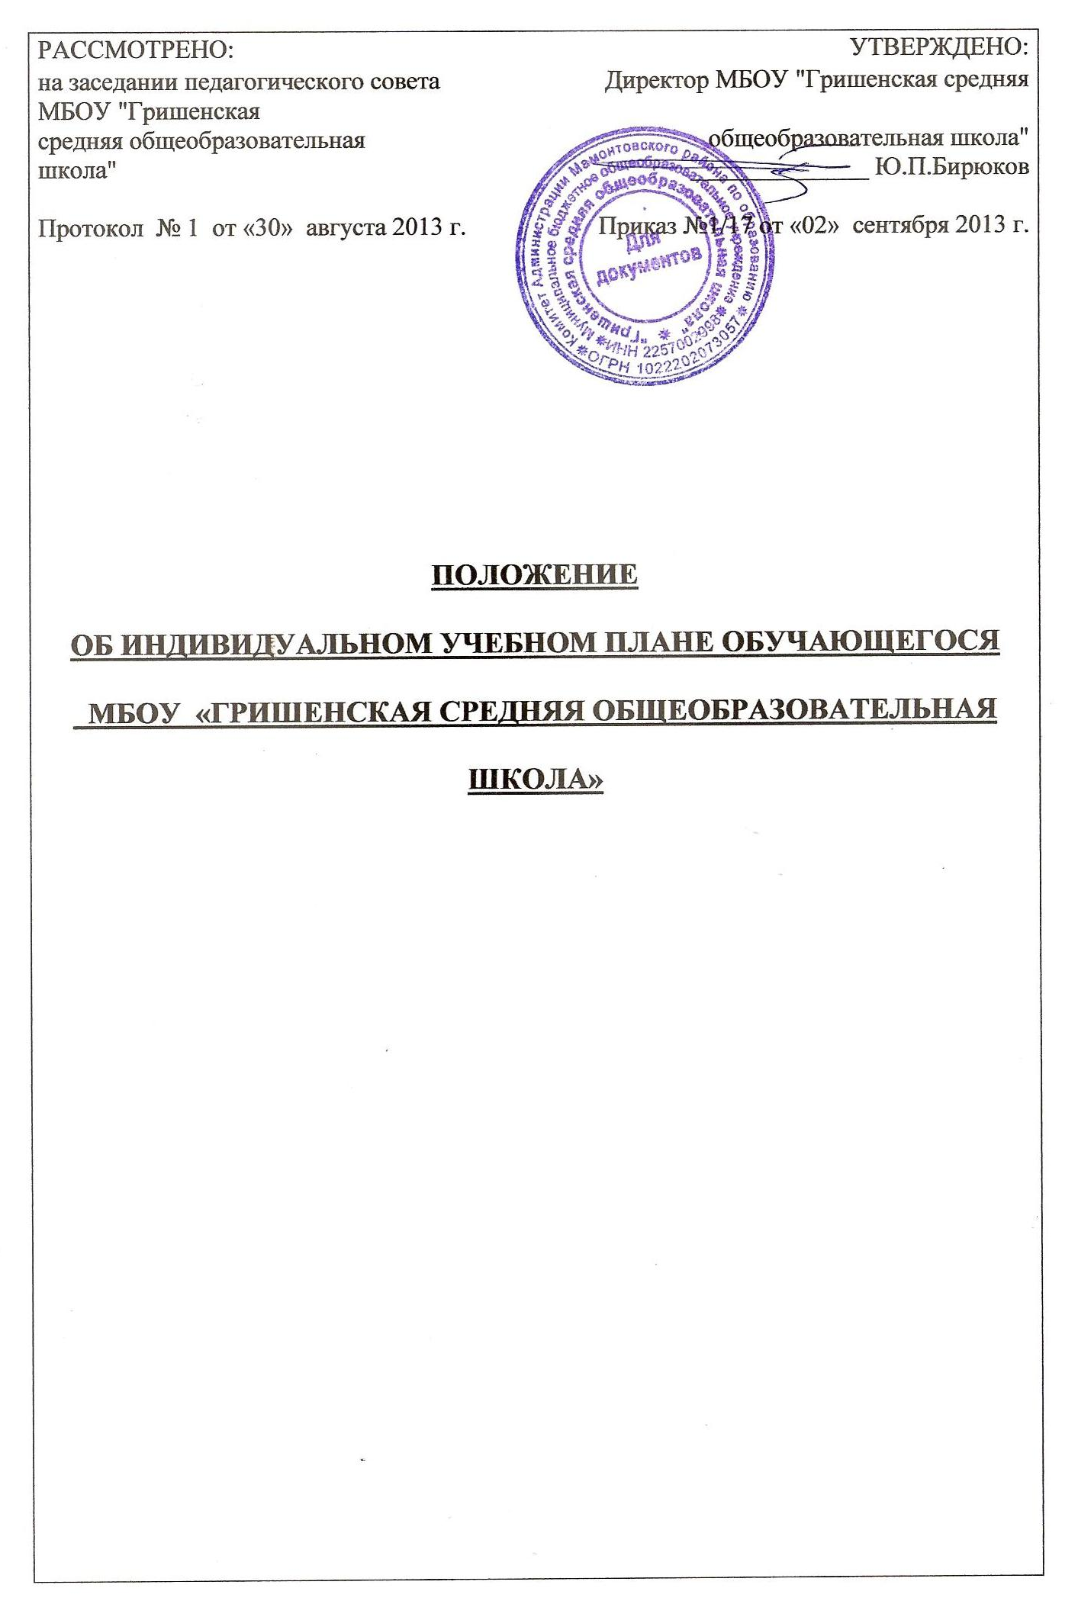

1. ОБЩИЕ ПОЛОЖЕНИЯ
1.1. Настоящее «Положение об индивидуальном учебном плане» (далее - Положение) является локальным актом МБОУ "Гришенская средняя общеобразовательная школа" (далее-Школа), предназначенным для реализации требований к минимуму содержания и уровню подготовки обучающихся по конкретному предмету учебного плана Школы. Он определяет ценности и цели, состав и логическую последовательность усвоения элементов содержания, выявляет уровни и нормы оценки знаний обучающихся.
1.2. Настоящее Положение разработано в соответствии с:
- Федеральным Законом от 29.12.2012 года № 273-ФЗ «Об образовании в Российской Федерации» (ст. 2 п.23; ст.15; п.3 ч.1 ст.16; ст.28; ст.30; п.3 ч.5 ст.47);
- Порядком организации и осуществления образовательной деятельности по основным общеобразовательным программам - образовательным программам начального общего, основного общего и среднего общего образования, утвержденном приказом Минобрнауки России от 30.08.2013 № 1015;
- Базисным учебным планом
- СанПиН 2.4.2.2821-10 "Санитарно-эпидемиологические требования к условиям и организации обучения в общеобразовательных учреждениях" (далее – СанПиН), утв. постановлением Главного государственного санитарного врача РФ от 29.12.2010 № 189 "Об утверждении СанПиН 2.4.2.2821-10 "Санитарно-эпидемиологические требования к условиям и организации обучения в общеобразовательных учреждениях";
- Уставом МБОУ "Гришенская средняя общеобразовательная школа";
- Основной образовательной программой МБОУ "Гришенская средняя общеобразовательная школа".
1.3. Настоящее Положение определяет структуру, содержание, порядок разработки и утверждения индивидуального учебного плана (далее – ИУП).
1.4. Под ИУП понимается учебный план, обеспечивающий освоение основной образовательной программы (соответствующего уровня образования) (далее – ООП) на основе индивидуализации ее содержания с учетом особенностей и образовательных потребностей конкретного обучающегося, результат развития принципов дифференциации и вариативности образовательного процесса.
1.5. ИУП является составной частью ООП соответствующего уровня образования и призван обеспечить развитие потенциала молодых талантов, мотивированных обучающихся и детей с ограниченными возможностями здоровья(далее – ОВЗ). Цель ИУП: создание организационных условий для самоопределения учащегося в жизненном выборе, способа и формы обучения, в том числе и по ускоренному обучению в пределах осваиваемой образовательной программе.

2. ТРЕБОВАНИЯ, ПРЕДЪЯВЛЯЕМЫЕ К ИНДИВИДУАЛЬНОМУ УЧЕБНОМУ ПЛАНУ
2.1. Основой ИУП являются базовые образовательные области, обязательные для всех обучающихся в объеме государственных стандартов. При этом обучающийся самостоятелен в выборе уровня изучения отдельных тем и разделов программы.
2.2. В ИУП включаются следующие элективные курсы по выбору учащегося:
- углубляющие содержание предмета;
- развивающие содержание базового предмета для подготовки к ЕГЭ;
- расширяющие познавательные потребности обучающихся.
2.3. При составлении ИУП учитывается и фиксируется образовательная деятельность обучающегося вне класса (заочные и очные школы, занятия на курсах, в учреждениях дополнительного образования и т.д.). Внеурочная деятельность дополняет и подкрепляет ИУП, создает условия для социальной практики обучающихся, проб в выбранном профиле и профессии, проектной и исследовательской деятельности.

3. Условия и порядок проектирования ИНДИВИДУАЛЬНОго УЧЕБНОго ПЛАНа
3.1. Для проектирования ИУП заместитель директора школы по учебно-воспитательной работе формирует список предлагаемых элективных курсов, курсов по выбору обучающихся, которые утверждаются на заседании педагогического совета образовательного учреждения.
Авторами элективных курсов, курсов по выбору могут быть педагоги школы, а также привлеченные специалисты. Администрация школы организует поиск и привлечение специалистов для проведения занятий элективных курсов.
3.2. Информирование обучающихся и их родителей (законных представителей) о возможностях, вариантах и условиях обучения осуществляется на родительских собраниях классными руководителями и представителями администрации школы, через информационные стенды, рекламные листы и проспекты, сайт школы.
3.3. Анкеты и диагностические методики, имеющие цель оказать помощь школьникам в более точном выборе элективных курсов и предполагаемого образовательного маршрута, подбираются творческой группой педагогов. Анкетирование проводится классными руководителями данных классов. Его результаты доводятся до сведения обучающихся и их родителей (законных представителей).
3.4. Обобщенные результаты анкетирования по классу поступают к заместителю директора школы по учебно-воспитательной работе, систематизируются, группируются и вносятся в итоговую таблицу. Результаты анкетирования рассматриваются на педагогическом совете и являются основанием для составления предварительного списка элективных курсов (курсов по выбору).
3.5. С целью упорядочения учебной нагрузки обучающихся и педагогической нагрузки учителей возможно дополнительное согласование запросов обучающихся и предложений педагогов. Согласование выполняет заместитель директора по учебно-воспитательной работе.
3.6. Устанавливается следующий порядок проектирования ИУП:
• обучающиеся совместно с родителями заполняют бланк заказа на ИУП. В процессе этой работы классные руководители и учителя-предметники оказывают им консультативную помощь;
• заместитель директора по учебно-воспитательной работе осуществляет экспертизу ИУП каждого обучающегося;
• классные руководители и заместитель директора по учебно-воспитательной работе составляют макет ИУП по классам и готовят его к утверждению на заседании педагогического совета;
• администрация школы анализирует макеты ИУП и планирует действия по их обеспечению.
3.7. Сроки осуществления перечисленных выше действий и ответственные лица конкретизируются в ежегодном плане организационных мероприятий по осуществлению предпрофильной подготовки.

4. Условия и порядок реализации ИУП ОБУЧАЮЩИХСЯ
4.1. Занятия базовой части ИУП являются обязательными и регулируются нормами организации образовательного процесса.
4.2. Для реализации вариативной части ИУП обучающихся готовятся следующие документы:
- перечень элективных курсов (курсов по выбору);
- учебно-тематические планы элективных курсов;
- расписание элективных курсов;
- журнал контроля за посещаемостью курсов и выполнением учебно-тематических планов.
4.3. Занятия по элективным курсам (курсам по выбору) проводятся согласно расписанию, в т.ч. и во второй половине учебного дня. Оценивание знаний обучающихся осуществляется в соответствии с «Положением об элективных курсах».
4.4. Обучающиеся, по согласию с классным руководителем и заместителем директора школы по учебно-воспитательной работе могут переходить с одного элективного курса на другой до завершения программы обучения только в конце четверти или полугодия.
4.5. Итогом изучения элективного курса является выпускная работа, форма которой зависит от вида курса и его содержания. Она определяется перед утверждением учебно-тематического плана элективного курса.
Выпускные работы могут быть выполнены в формах зачета, теста, реферата, сообщения, проекта, описания, отчета, исследования и т.д.
4.6. Промежуточные результаты выполнения ИУП отслеживаются и анализируются заместителем директора школы по учебно-воспитательной работе и являются основанием для коррекции УВП.
4.7. Итоги обучения накапливаются в «портфолио» обучающегося. Они являются одним из материалов для определения образовательного его рейтинга.
4.8. ИУП реализуется в полном объеме в течение учебного года согласно расписанию, при необходимости с применением электронного обучения и дистанционных образовательных технологий, сетевых форм реализации образовательных программ.
4.9. Объем минимальной/максимальной нагрузки должен соответствовать требованиям учебного плана (перспективного и текущего), СанПиН.

